l.dz. P/66/11/2015/OPAT Starachowice 10.12.2015r.

Wykonawcy postępowania
przetargowego
Nr ogłoszenia 332130 – 2015

Dotyczy: postępowania przetargowego „Dostawa materiałów opatrunkowych i innych produktów medycznych „ nr sprawy P/66/11/2015/OPAT

Niniejszym informujemy, że wpłynęły zapytania ofertowe następującej treści na które odpowiadamy:

Pytanie nr 1
Pakiet nr 1 - pozycja 5. – czy Zamawiający dopuści możliwość zaoferowania opasek gipsowych w rozmiarze 14cm x 3m.
Odp.: Tak, Zamawiający dopuszcza
Pytanie nr 2
Pakiet nr 5 - pozycja 2. – czy Zamawiający miał na myśli opatrunek w rozmiarze 20cm x 20cm.
Odp.: Tak, Zamawiający oczekuje opatrunku o rozmiarze 20cm x20cm. W związku z powyższym na podstawie art. 38 ust. 4 Ustawy Pzp Zamawiający dokonuje zmiany treści Siwz, opisu przedmiotu zamówienia, w złączniku nr 2 do Siwz pakiet nr 5 poz. 2 który otrzymuje brzmienie „Opatrunek hydrokoloidowy, chłonny z poliuretanową półprzepuszczalną wodo- i bakterioodporną powłoką osłaniającą, jałowy, zaopatrzony w krawędź samoprzylepną 20 cm x 20 cm”. W związku z dokonaną zmianą treści opisu przedmioty zamówienia, Zamawiający zamieszcza na swojej stronie internetowej zmodyfikowany załącznik nr 2 do SIWZ
Pytanie nr 3
Pakiet nr 5 - pozycja 11. – czy Zamawiający dopuści możliwość zaoferowania opatrunku dla ran wymagających aktywnego oczyszczania, w rozmiarze 10cm x 10cm, do zmiany co 24 h, pokrytego od zewnątrz wodoodporną warstwą, aktywowanego płynem Ringera w procesie produkcji – gotowego do natychmiastowego użycia? Opatrunek nieaktywowany został wycofany z produkcji przez producenta.
Odp.: Tak, Zamawiający dopuszcza
Pytanie nr 4
Pakiet nr 13 - pozycja 1. – czy Zamawiający dopuści możliwość zaoferowania kompresu włókninowego, jałowego, sterylizowanego parą wodną, białego, niepylącego, 4 warstwowego, o gramaturze 30g/m2, o wysokie chłonności, w rozmiarze 10 cm x 10 cm, w opakowaniu a’2 szt. z odpowiednim przeliczeniem zamawianych ilości, w opakowaniu bezpyłowo otwieranym, papierowo-foliowym?
Odp.: Nie, Zamawiający nie wyraża zgody, Zamawiający oczekuje kompresu włókninowego o gramaturze 40g/m² .
Pytanie nr 5
Pakiet nr 14 - pozycja 1. – czy Zamawiający dopuści możliwość zaoferowania zestawu do hemodializy o składzie:
Skład zestawu: *
Podłączenie
1 x para rękawiczek diagnostycznych rozmiar M (pakowane, wywinięty mankiet)
1 x serweta włókninowa nieprzylepna 38 cm x 45 cm
4 x kompresy z gazy bawełnianej 7,5 cm x 7,5 cm
2 x opatrunek transparentny z folii poliuretanowej 6 cm x 7cm (zapakowany)
4 x (2 x 2szt.) przylepiec włókninowy podtrzymujący 1,25 cm x 15 cm
Rozłączenie
1 x para rękawiczek diagnostycznych rozmiar M (pakowane, wywinięty mankiet)
1 x pojedyncza rękawiczka diagnostyczna dla pacjenta rozmiar L
4 x kompresy z gazy bawełnianej 7,5 cm x 7,5 cm
2 x samoprzylepny opatrunek chłonny 5 cm x 7,2 cm, (zapakowany)
Opakowanie
Opakowanie miękkie (papier-folia) typu blister „2 w 1” (Podłączenie + Odłączenie), dzięki czemu sterylność procedury zostaje zachowana na obydwu jej etapach. Komponenty potrzebne przy „Odłączeniu” są dodatkowo zapakowane.
* Wszystkie komponenty zestawu są jednorazowego użytku.
Odp.: Nie, Zamawiający nie wyraża zgody. Zamawiający oczekuje rękawic latex pudrowanych
Pytanie nr 6
Pakiet nr 19 - pozycja 1. – czy Zamawiający dopuści możliwość zaoferowania ubrania chirurgicznego - bluza + spodnie, wykonanych z miękkiej włókniny typu SMMS, o gramaturze 45 g/m2, antystatycznej, niepylącej, oddychającej włókniny, posiadającej nić szwalniczą wykonaną z poliestru lub nylonu, bez nap, przeznaczone do stosowania przez personel medyczny w środowisku Bloku Operacyjnego - bluza – krótki rękaw, pod szyją wykończonej „w serek’’, z dwiema kieszeniami bocznymi na dole bluzy - spodnie – ściągane tasiemką, bez kieszeni na nogawkach, posiadające sposób zapakowania umożliwiający indywidualny dobór rozmiaru - kolor zielony lub niebieski w zależności od zapotrzebowania - dostępne w rozmiarach S, M, L, XL, XXL, do swobodnego wyboru przez zamawiającego, gdzie wymiary są następujące

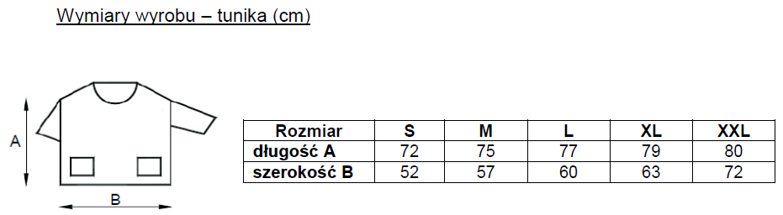
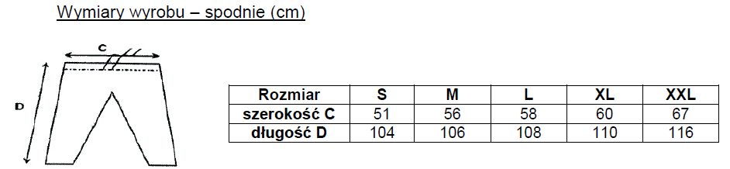

Odp.: Nie, Zamawiający nie dopuszcza. Zgodnie z Siwz Zamawiający oczekuje wyrobu w włókniny bawełnianej typu spungbond o gramaturze 49g/m². Zamawiający oczekuje rozmiarów od rozmiaru XS tj. odpowiednio bluza dł. 69 cm, szer. 48,5, dł. spodni 75 cm i szer. 42 cm. Spodnie z kieszenią boczną.
Pytanie nr 7
Lub
Pakiet nr 19 - pozycja 1. – czy Zamawiający dopuści możliwość zaoferowania ubrania chirurgicznego - bluza + spodnie, wykonanych z miękkiej włókniny typu SMS, o gramaturze 38 g/m2, antystatycznej, niepylącej, oddychającej włókniny, posiadającej nić szwalniczą wykonaną z poliestru lub nylonu, bez nap, przeznaczone do stosowania przez personel medyczny w środowisku Bloku Operacyjnego - bluza – krótki rękaw, pod szyją wykończonej „na okrągło”, z kieszenią na piersi oraz dwiema kieszeniami bocznymi na dole bluzy - spodnie – ściągane tasiemką, bez kieszeni na nogawkach, posiadające sposób zapakowania umożliwiający indywidualny dobór rozmiaru - kolor zielony lub niebieski w zależności od zapotrzebowania - dostępne w rozmiarach S, M, L, XL, XXL, do swobodnego wyboru przez zamawiającego, gdzie wymiary są następujące:

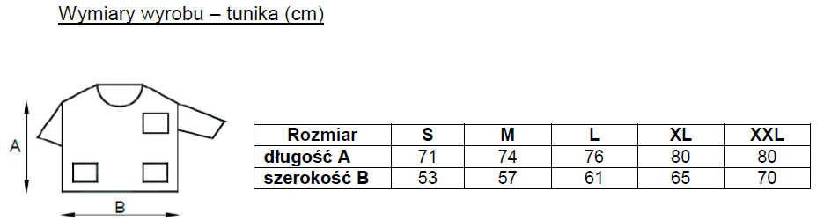

Odp. : Nie, Zamawiający nie dopuszcza. Zamawiający oczekuje ubrania z włókniny bawełniano podobnej o gramaturze min 49g/m² . Opis rozmiarów wg Siwz od rozmiaru XS, spodnie z kieszenią

W związku z dokonaną zmianą na podstawie art. 38 ust. 4 Pzp treści opisu przedmioty zamówienia i uzupełnienia informacji , Zamawiający zamieszcza na swojej stronie internetowej zmodyfikowany załącznik nr 2 do Siwz.
Zamawiający prosi wszystkich Wykonawców o uwzględnienie dokonanych zamian w swoich ofertach przetargowych

Sprawę prowadzi:
Włodzimierz Żyła
Nr tel 41 273 91 82
Adres email: w.zyla@szpital.starachowice.pl
/-/ Dyrektor PZOZ w Starachowicach

